Codage variable activpro

On se base sur Quatre variables :
- Adm 12a : si vous n’êtes pas en CDI êtes-vous pré-retraites, retraités, personne au foyer, en formation pro
- Adm 11 : Depuis quand n’exercez-vous plus d’activité pro ?
- Adm 10 : code profession
- Adm 12 : êtes-vous chômeur, étudiant, jeune en cours de formation …

Règle de décision :
Chômeur : si Adm12 ou Adm10 indique chômeur sauf si n’a jamais travaillé alors inactif
Inactif : si n’a jamais travaillé ou en formation sans travailler
Retraite : si aucun indicateur de travaille
Travail : tout le reste sauf na
Les sujets indiquant qu’ils sont à la retraite mais qu’ils travaillent sont classés en tant que travailleurs et ce même si leur code travaille est de type « ancien qq chose » car il est possible de toucher une pension de retraite et de continuer à travailler par ex si la pension n’est pas suffisante à l’individu pour vivre ou bien s’il est rappelé par son entreprise en tant qu’expert. Toujours est-il que ce qui m’intéresse pour l’étude est la différence de santé perçue entre un groupe de travailleurs et un groupe de retraité qui ne travaille plus du tout. Il vaut donc mieux classer ceux qui complètent leur pension de retraite avec un petit boulot en tant que retraité qu’en tant que travailleurs.

On obtient :

T | C | I | R | NA
5693 | 823 | 409 | 3156 | 76

ACM :

On enlève les NA : n = 10157-76 = 10081
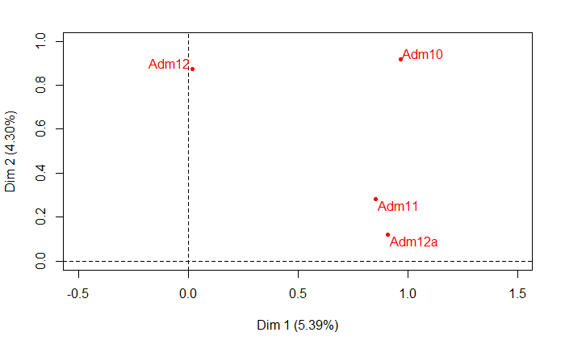

Distribution âge des individus

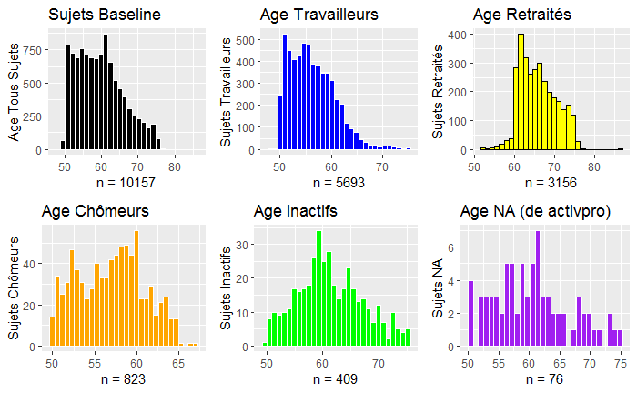

Resultats ACM
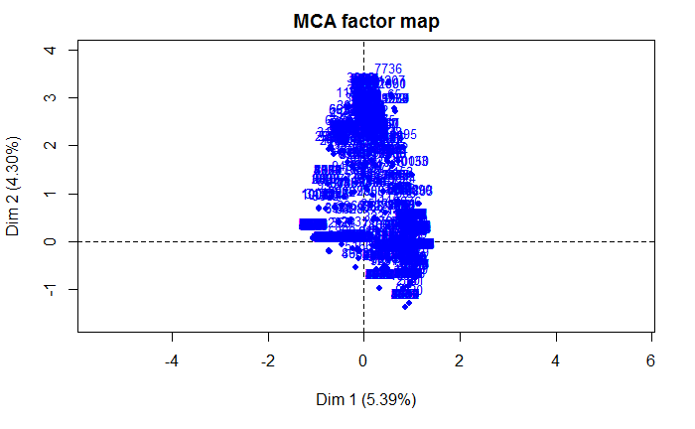
On essaye de faire des cluster :
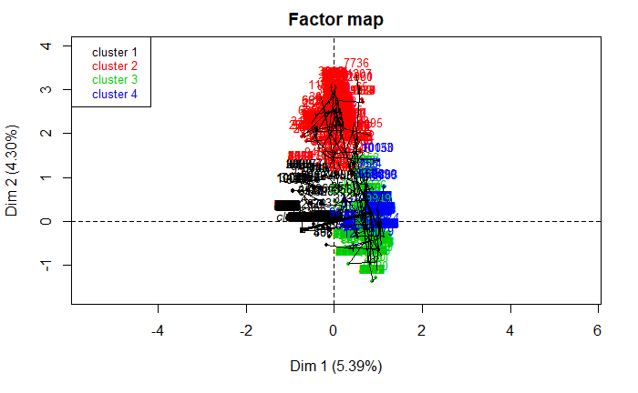

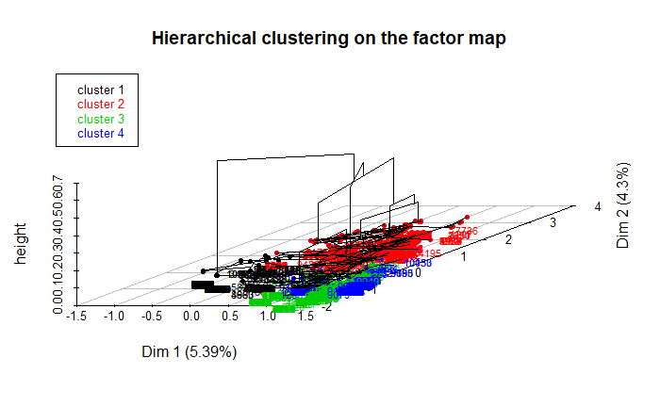

370 mal classés ~ 3.65 %
Dans quel sens ?

 | C | I | R | T | NA
ordi | 842 | 416 | 3410 | 5460 | 0
A la main | 823 | 409 | 3156 | 5693 | 76

Les mal classés
 | c | i | R | T
ordi | 40 | 4 | 269 | 57
A la main | 22 | 22 | 20 | 306

